**Курс: Основы языка программирования C++**

**Домашнее задание №1-1**

**Модуль: Введение**

Ответ на это домашнее задание присылайте в формате zip-архива, в котором содержатся несколько файлов с расширениями .png или .jpg. Для решения следующих задач рекомендую использовать упомянутый на занятии ресурс: <https://draw.io/>.

При оформлении всех домашних работ руководствуйтесь требованиями к сдаче ДЗ, обозначенными в файле «Требования по сдаче ДЗ.docx». Ссылка на доступ к файлу: в общем чате с группой.

Задание 1

Описать в словесной форме, а затем нарисовать блок-схему алгоритма пользования банкоматом.

Вот базовая блок-схема алгоритма использования банкомата:

Вставить карту: Пользователь вставляет банковскую карту в банкомат.

Ввести ПИН: Банкомат запрашивает ввод ПИН-кода для аутентификации пользователя.

Выбрать операцию: После успешного ввода ПИН-кода пользователь выбирает необходимую операцию (например, снятие наличных, проверка баланса, пополнение счета).

Выбрать сумму: Если выбрана операция снятия наличных, пользователь вводит желаемую сумму.

Подтвердить операцию: Банкомат запрашивает подтверждение операции и суммы.

Обработка запроса: Банкомат обрабатывает запрос, связываясь с банком пользователя.

Выдача наличных/чека: Если операция одобрена, банкомат выдает наличные или чек. В случае других операций может быть выдан соответствующий отчет или подтверждение.

Завершение операции: Пользователь забирает карту и, если это необходимо, чек.

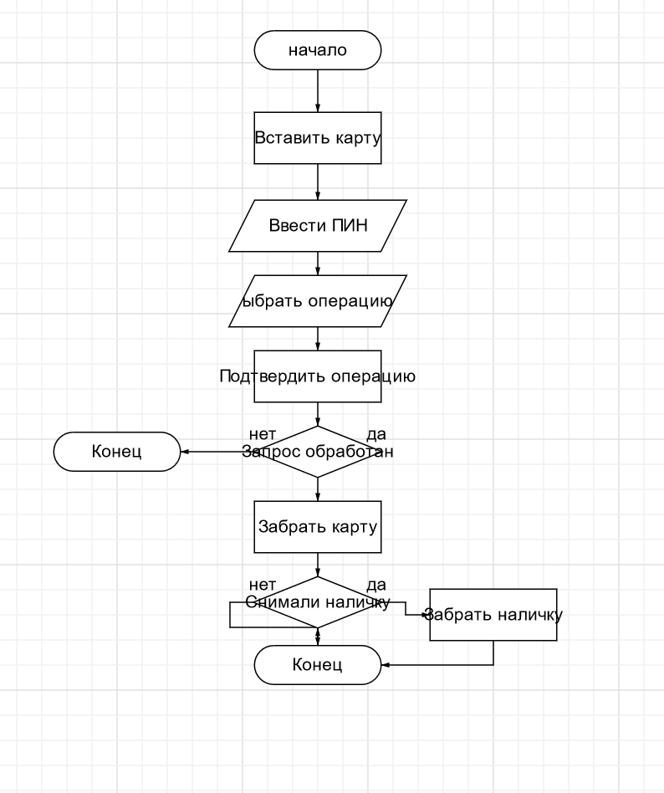

Задание 2

Описать в словесной форме, а затем нарисовать блок-схему алгоритма посещения библиотеки.

Первое посещение: Определяется, является ли посещение первым.

Если да, следует этап Регистрация посетителя.

Если нет, переход к следующему шагу.

Поиск материалов: Посетитель ищет необходимые материалы.

Чтение или копирование: Выбирается чтение на месте или копирование материалов.

Нужны ли книги на дом: Решается, нужно ли взять книги домой.

Если да, происходит Оформление книг.

Если нет, процесс подходит к концу.

